**Проектная работа**

Мамонтова Т., Чубченко М., Попова А., Деменок Н.

**Условие задачи:**

Реализовать приложение, которое будет предоставлять пользователю следующую возможность:

* Перезаписать массив данных
* Посмотреть все записи
* Отсортировать массив известным способом
* Посмотреть под номером N
* Выйти из приложения
* Изменить под номером N и фильтровать записи по указанному значению
* Посчитать по массиву
* добавить/удалить под номером N

**Тематика:** Список заказов в кафе

**Минимальный список значений:** Номер стола, Блюдо, Длительность готовки

**Подсчет: С**толик с максимальным ожиданием

**Фильтрация по:** номеру стола

**Сортировка по:** длительности готовки

**Цель:**

Создание программы, которая может быть использована в ресторане. Её функцией является создание, изменение и вывод таблицы данных на экран, чтобы усовершенствовать работу ресторана.

**Задачи:**

1) Распределить обязанности среди участников.

2) Обозначить общие принципы составления функций программы.

3) Составить блок-схему алгоритма.

4) Написать части кода и соединить их в один.

5) Придумать бизнес смысл и расширить решение под него.

6) Проверить код на ошибки и работоспособность.

7) Провести два полных показательных успешных прогона.

8) Оформить проект должным образом для успешной презентации.

**Роли:**

Менеджер - Деменок Никита

Разработчик/ тестировщик - Чубченко Мария

Разработчик/ архитектор - Мамонтова Татьяна

Разработчик/ архитектор - Попова Алина

**Бизнес-идея:**

Программа предназначена для заведений с повышенным уровнем обслуживания. Она позволит ресторанам и кафе следить за эффективностью работы персонала: отдельно выделенный столбец с заголовком “Время обслуживания”, куда работники будут вносить данные о работе над одним заказом, даст возможность выводить впоследствии информацию о среднем времени обслуживания в заведении. Руководство сможет собирать статистику о времени ожидания гостей для улучшения сервиса и применения санкций к сотрудникам. Таким образом, это не только удобный способ стимулировать персонал повышать свою производительность и не заставлять гостей ждать долго своё блюдо, но и привлекательный маркетинговый ход для тех клиентов, кто привык не терять время зря.

**Дневник проекта: (14.04.2022 - 28.04.2022)**

|  |  |  |
| --- | --- | --- |
| **Дата** | **Описание событий** | **Затраченное время** |
| 14 апреля | Проведение онлайн конференции: определение цели и задач, сроков работы, а также распределение обязанностей | 2 часа |
| 15 апреля | Написание общей структуры кода | 3 часа |
| 18 апреля | Написание первой части функций кода | По 4 часа у каждого разработчика |
| 19 апреля | Общий созвон и взаимопомощь в исправлении ошибок | 3 часа |
| 20 апреля | Переписание кода и его шлифовка | По 3 часа у каждого разработчика |
| 21 апреля | Показ промежуточных результатов | 20 минут |
| 22 апреля | Проведение очередной онлайн конференции и определение дальнейшего плана работы | 2 часа |
| 25 апреля | Написание второй части функций кода | По 3 часа у каждого разработчика |
| 26 апреля | Общий созвон и взаимопомощь в исправлении ошибок, переписание кода и его шлифовка | 4 часа |
| 27 апреля | Создание целостного кода, его тестирование и корректировка, работа с гит-хабом, обсуждение оформления проекта, подготовка к защите, составление конечной блок-схемы | 5 часов |
| 28 апреля | Защита проекта | Планируемое время: 10 минут |

**Архитектура проекта:**

n, m, count, café, i, j

n, m, cafe

vvod ()

change ()

middle ()

n, m, count, café, choice3

n, m, cafe

filtr ()

n, m, cafe, choice4

main ()

deleting()

n, m, cafe, choice9

waiting ()

sortirovka1 ()

nomer ()

n, m, café, nom

sortirovka1 ()

n, m, cafe

n, m, cafe

**Блок-схема алгоритма:**

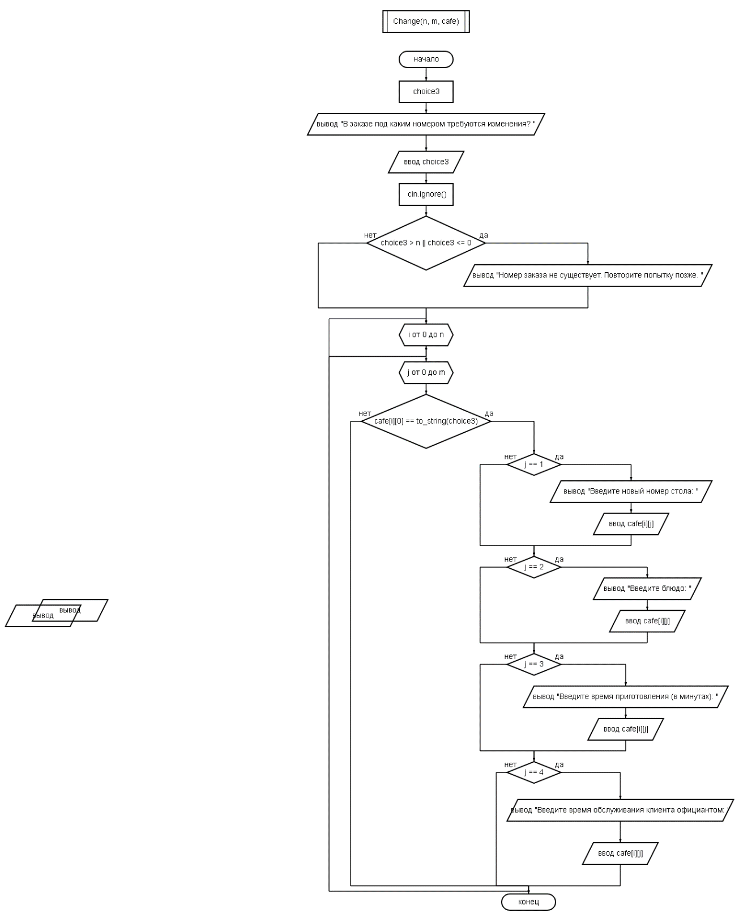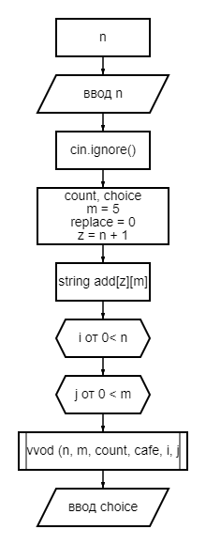

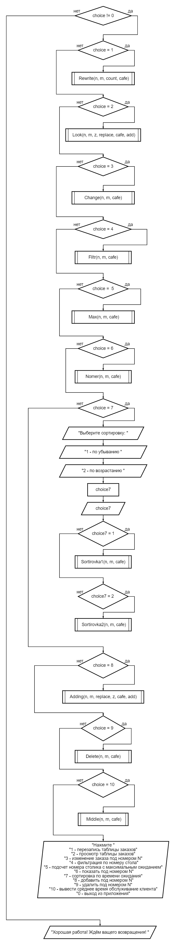

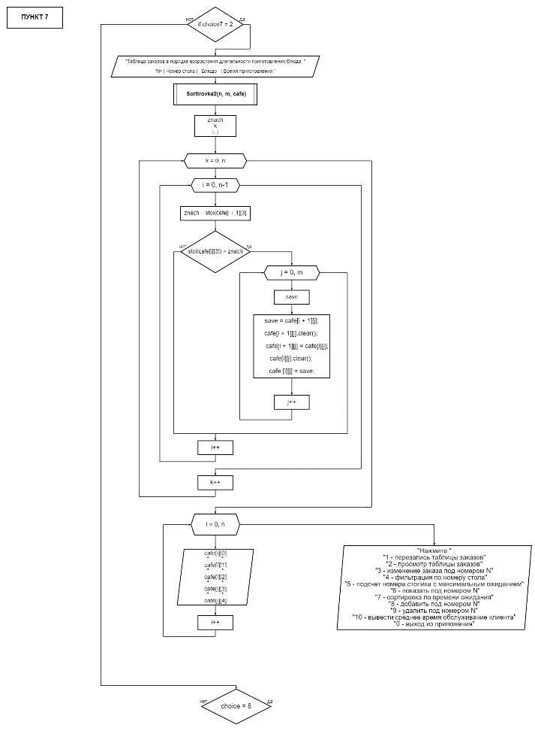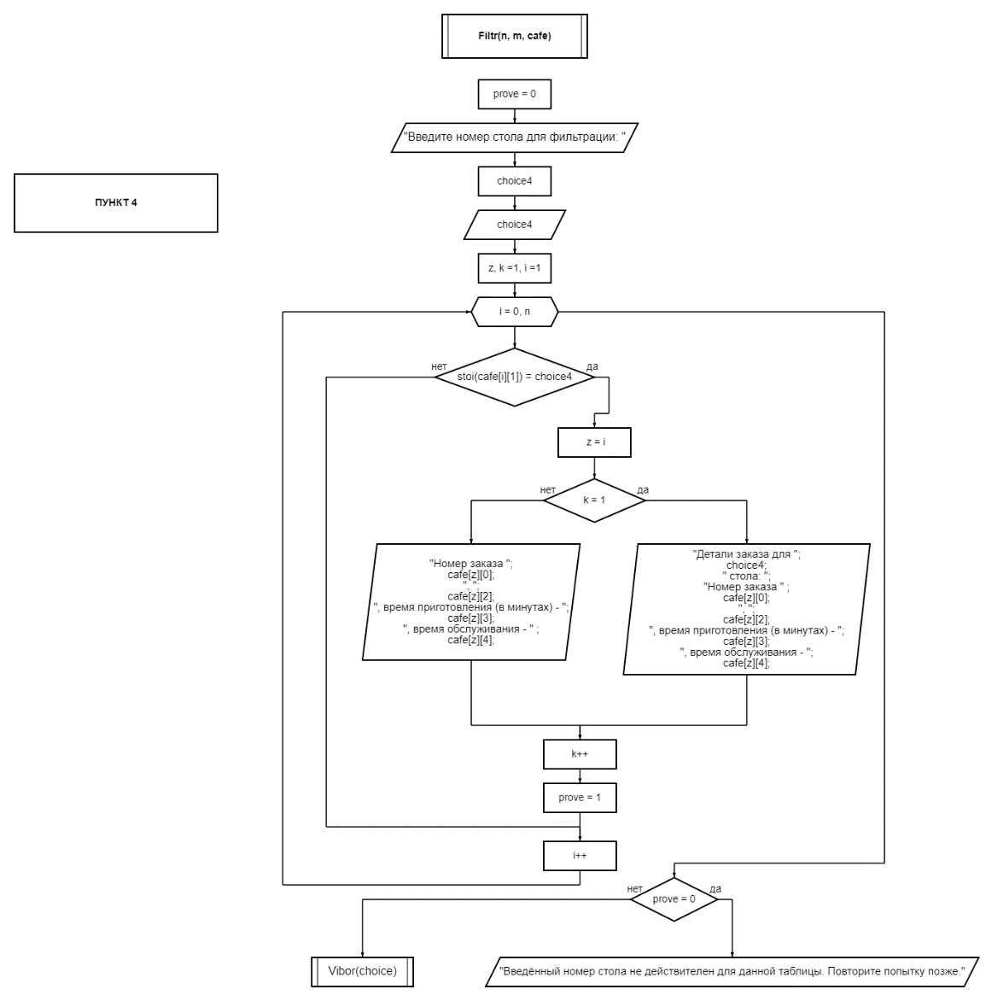

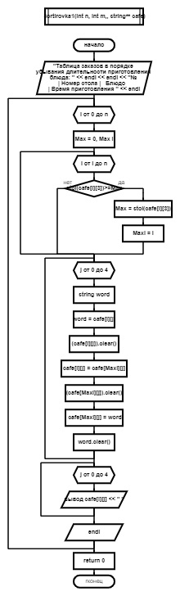

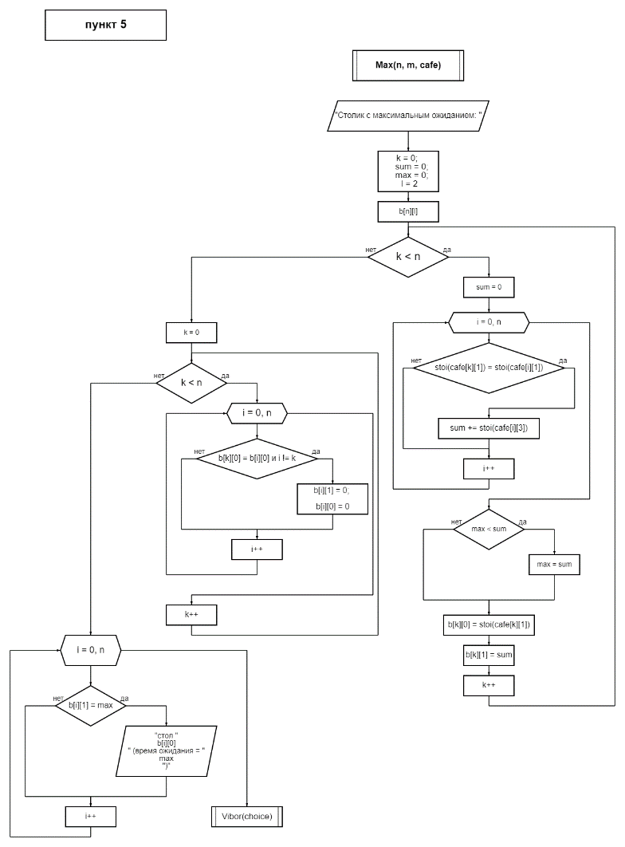

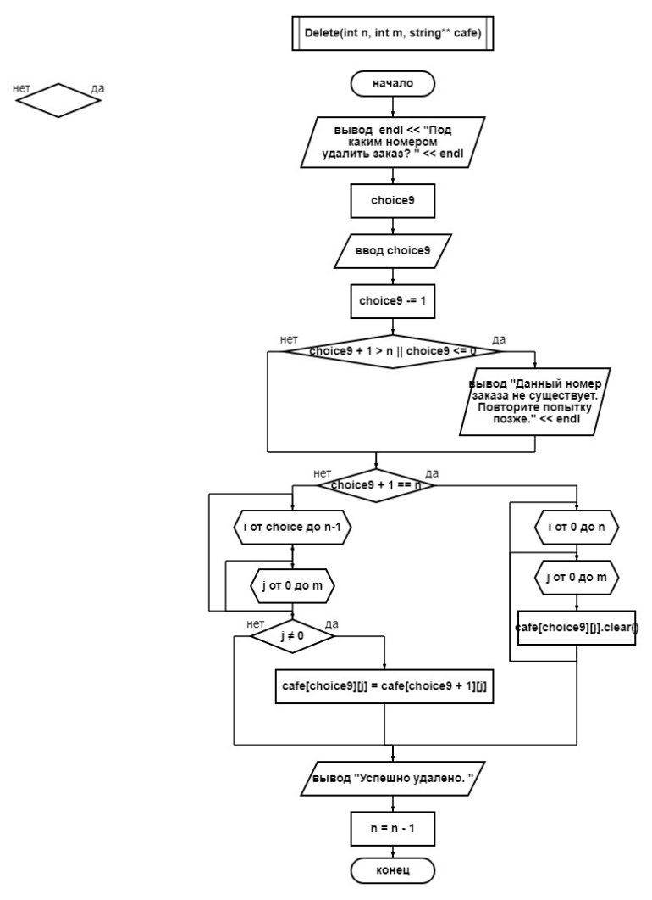

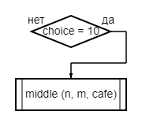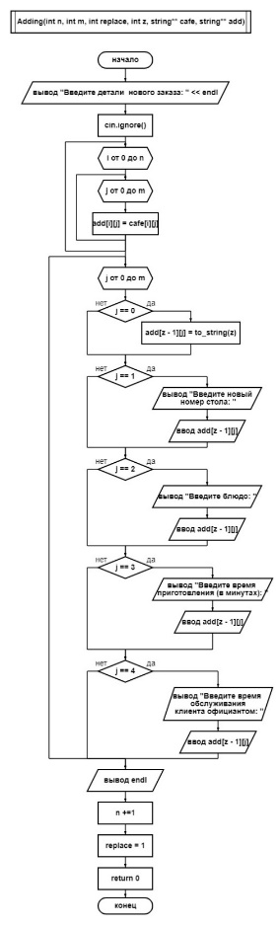

**Результат работы (тестирование):**

*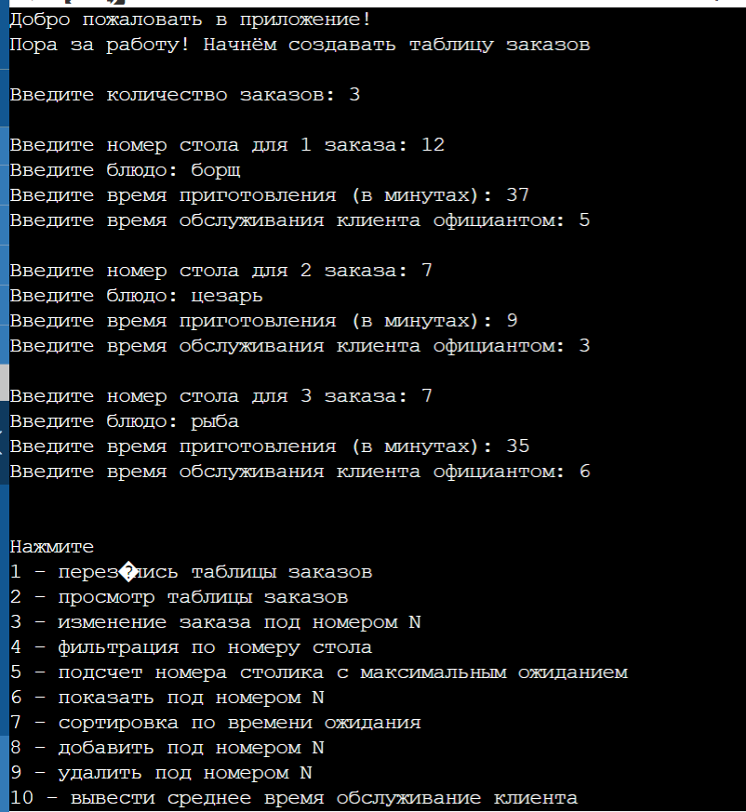Приветливый интерфейс программы.*

*Составление первоначальной таблицы для работы*

*Возможность выбора действий у пользователя*

**Выбор 2.** *Просмотр текущей таблицы заказов***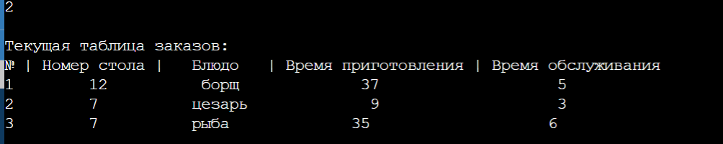**

**Выбор 1.** *Проверка невыполнения условия*

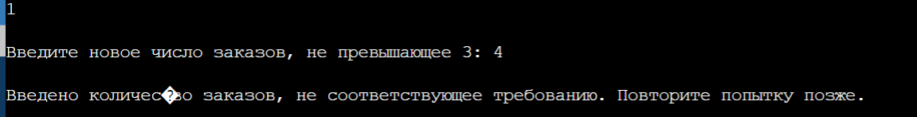

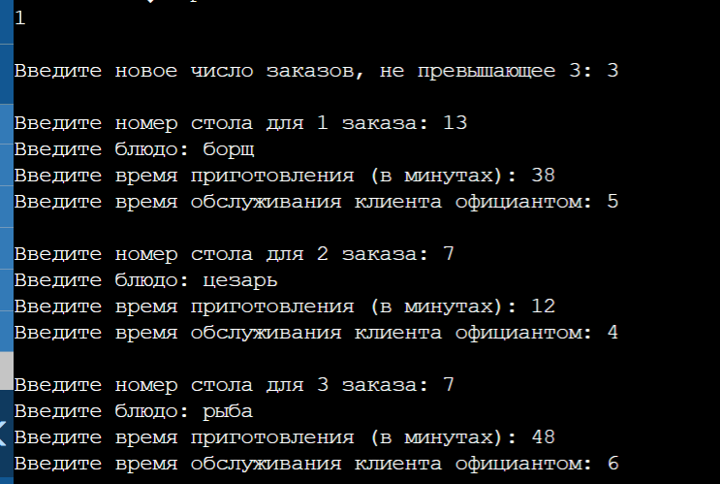**Выбор 1.** *Успешное изменение таблицы*

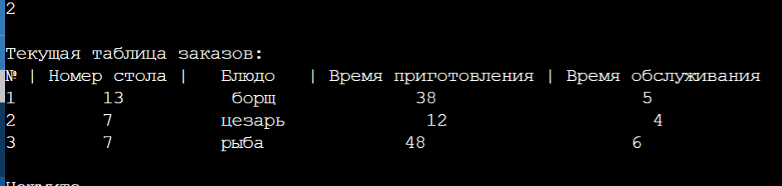*Таблица после перезаписи.*

**Выбор 3.** *Изменение пункта таблицы*

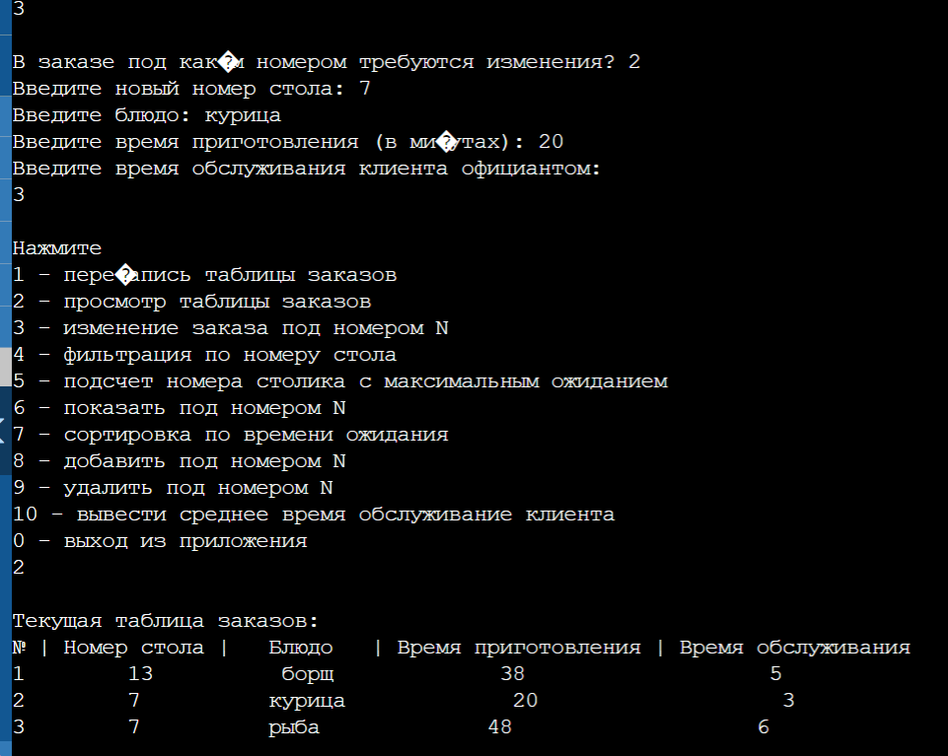

**Выбор 4.** *Фильтрация*

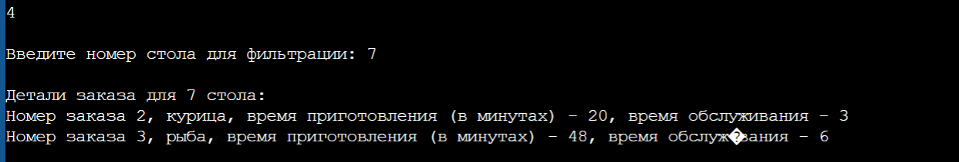

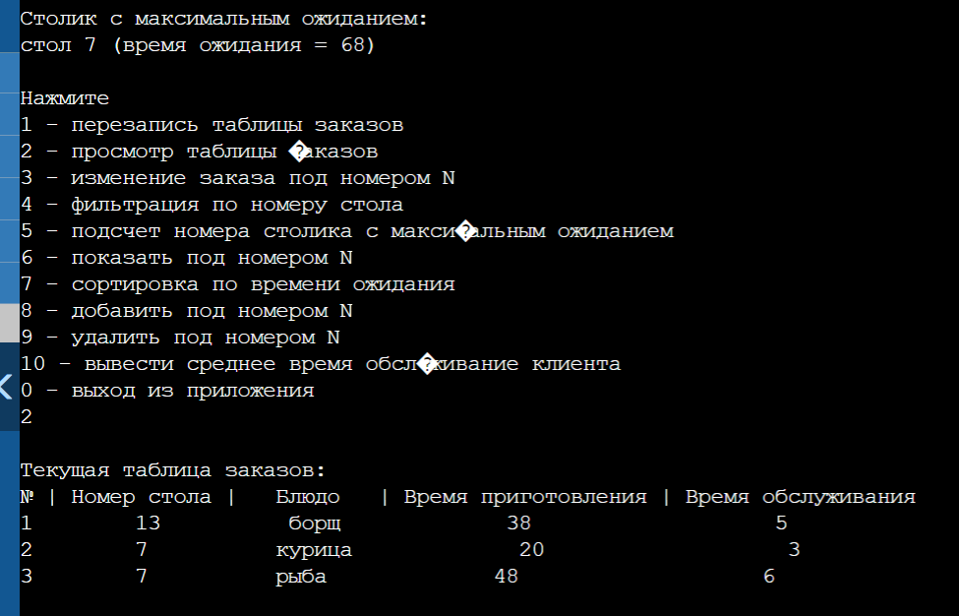**Выбор 5.** *Максимальное время ожидания заказа в таблице*

**Выбор 6.** *Просмотр заказа под номером N*

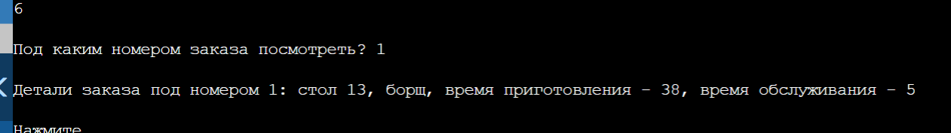

**Выбор 7.** *Сортировка по* ***убыванию*** *(нахождение максимума) и по возрастанию (пузырек)*

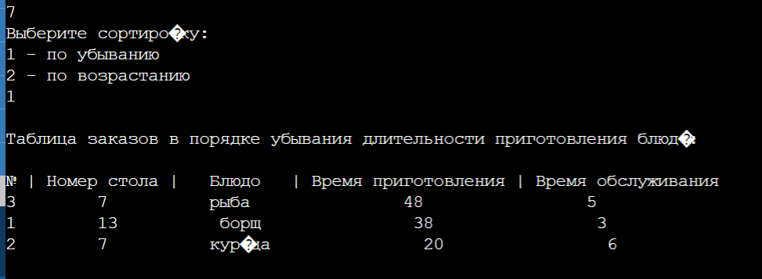

**Выбор 8.** *Добавление нового заказа*

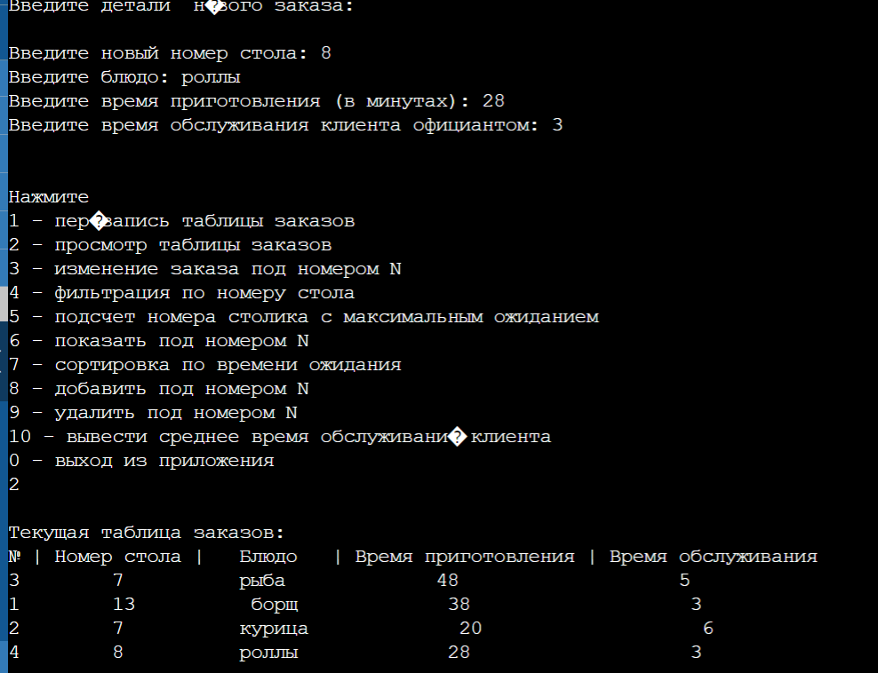

Итог:



**Выбор 9.** *Удаление 2-го заказа*

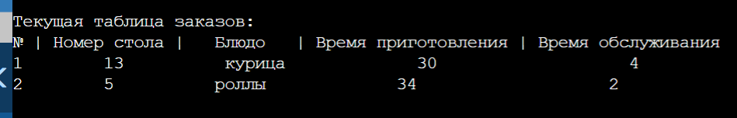

**Выбор 10.** *Анализ среднего времени работы*

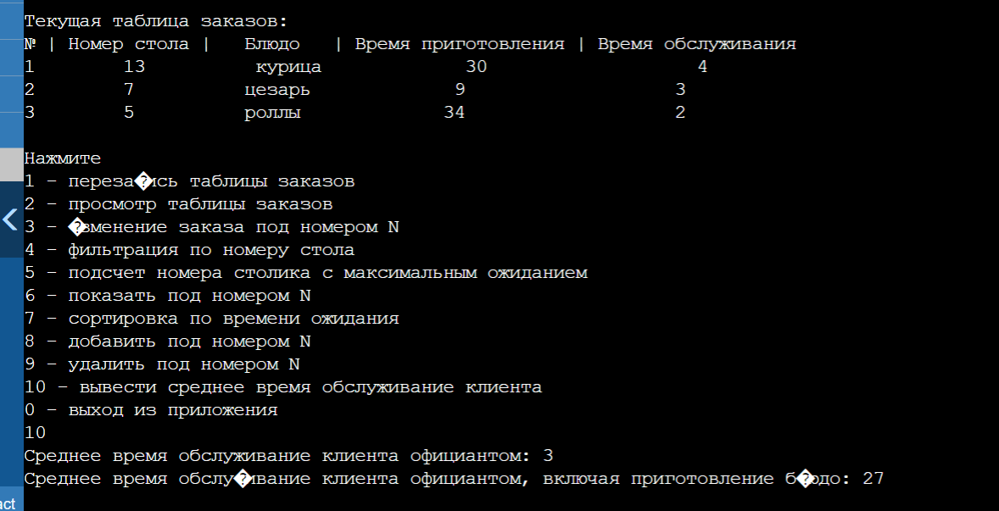

*Конец программы*

